dimanche de la QUINQUAGÉSIME

Soyez pour moi le Dieu protecteur et le lieu de refuge pour me sauver, puisque c’est vous qui êtes ma force et mon refuge ; et qui m’ayant conduit au terme, assurerez ma vie pour glorifier votre Nom. Ps. C’est en vous, Seigneur, que j’ai mis mon espoir ; que je ne sois pas confondu pour l’éternité. Dans votre justice délivrez-moi. Ps 30.
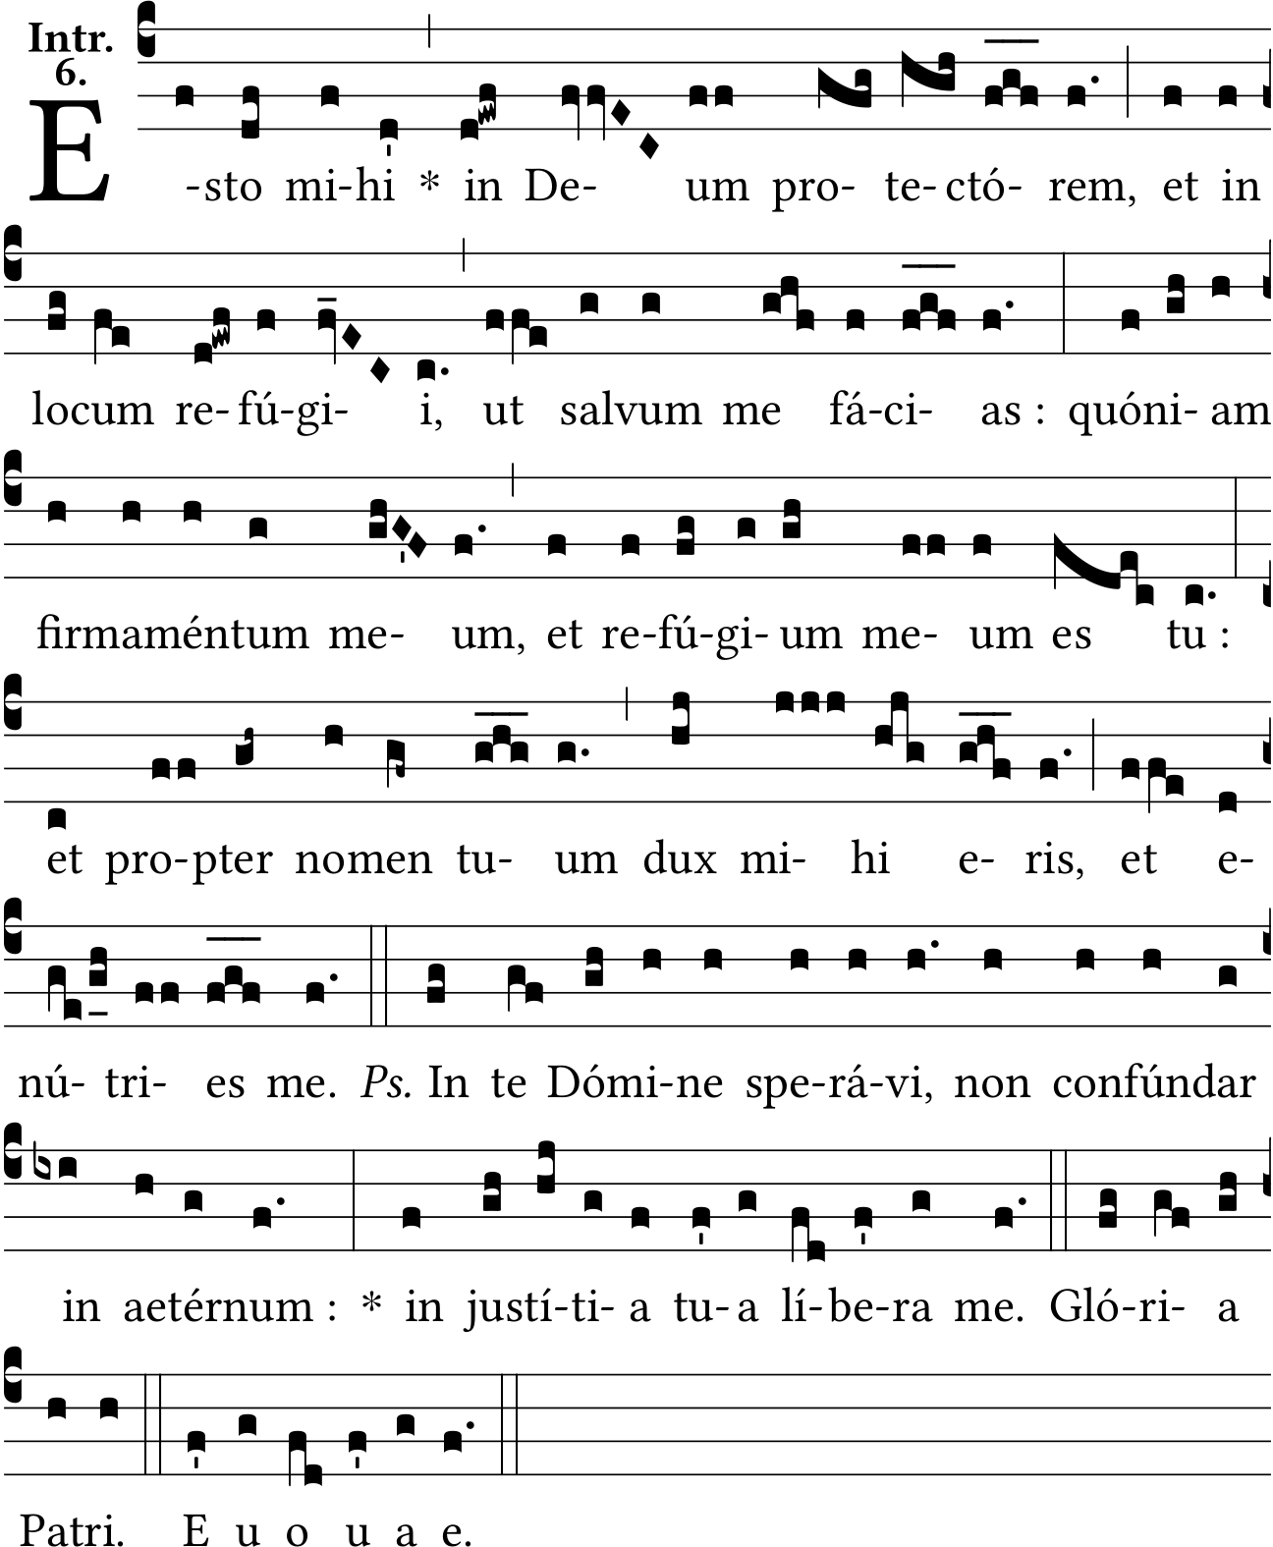
Vous êtes le Dieu qui seul opérez les merveilles : vous avez manifesté votre Puissance au milieu des nations. V/. Par votre Bras, vous avez délivré votre peuple, les enfants d’Israël et de Joseph. Ps 76.
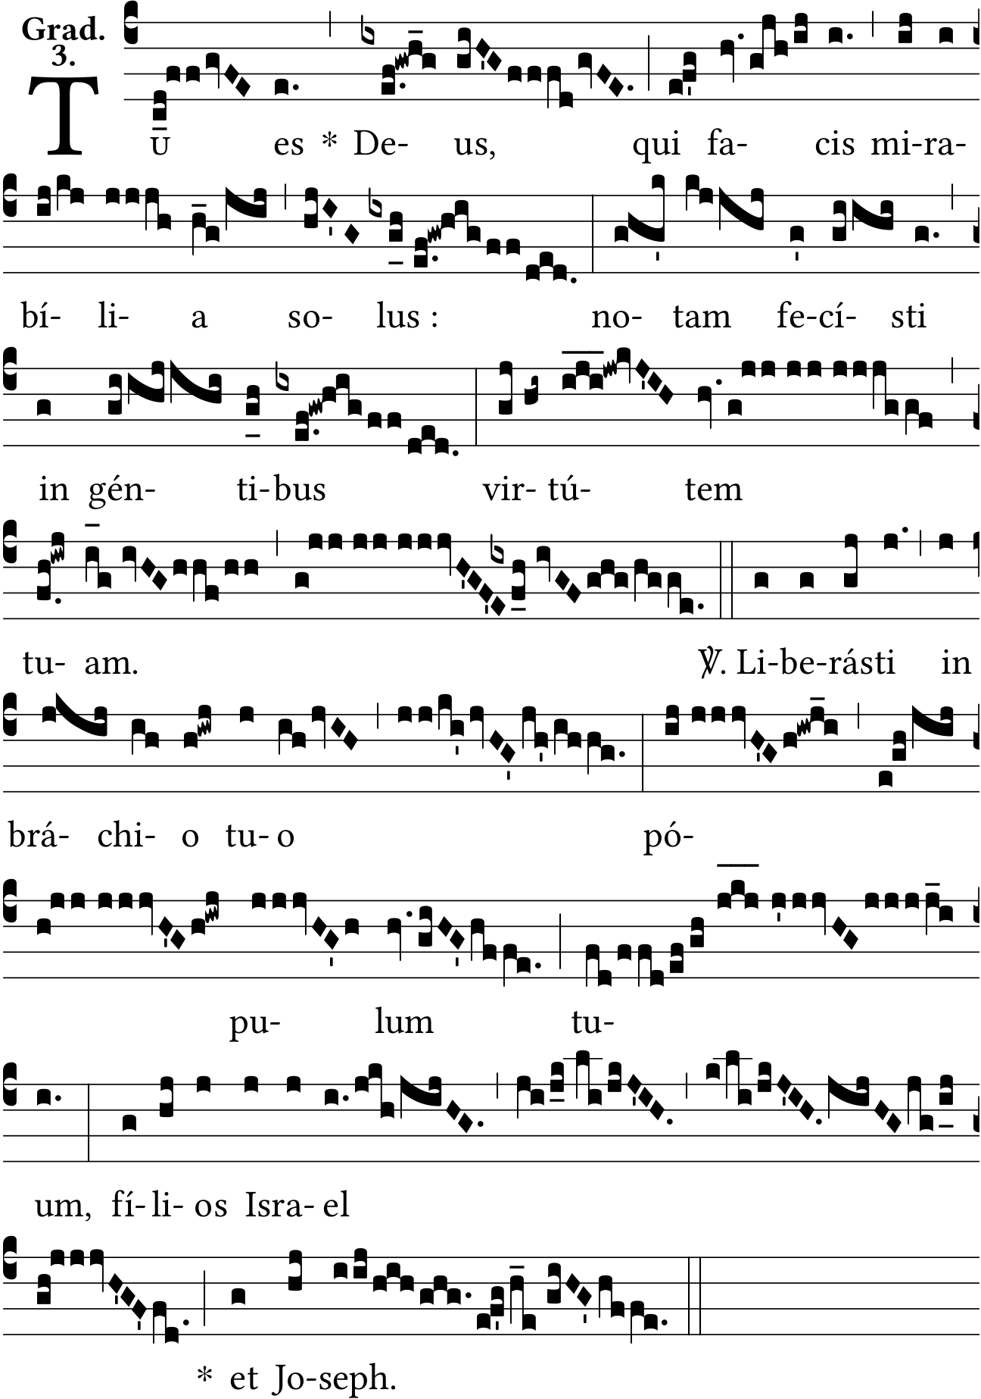
Au Seigneur vos transports d’allégresse dans tout l’univers : servez le Seigneur dans la joie. V/. Entrez dans sa présence et que votre joie déborde. V/. Sachez que le Seigneur est Dieu. V/. C’est lui qui nous a faits, et non pas nous : et nous sommes son peuple et les brebis de son pâturage. Ps. 99.
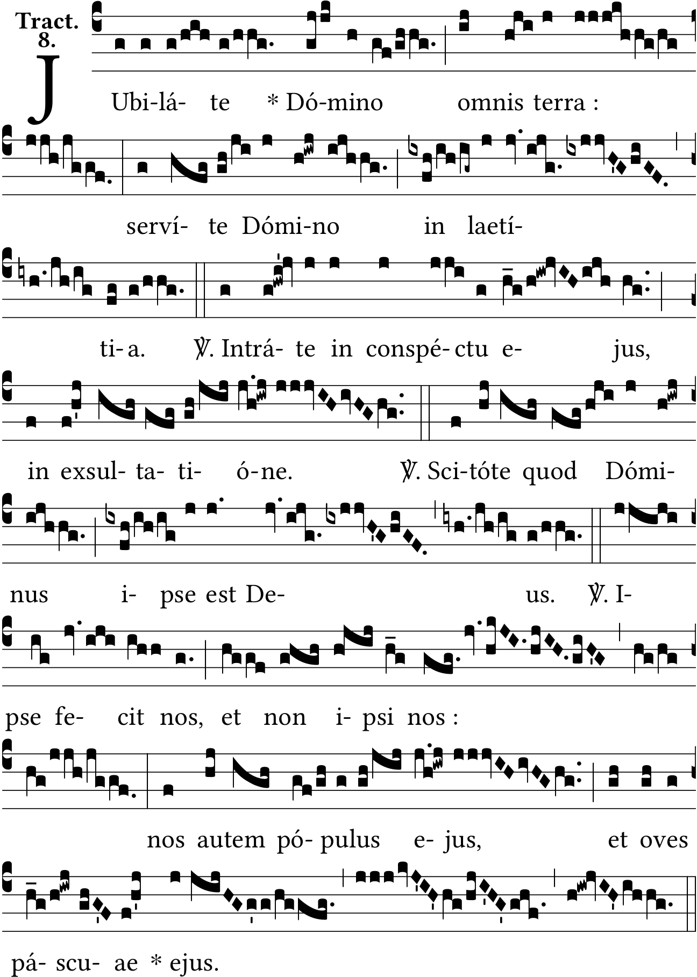
Soyez béni, Seigneur ; enseignez-moi vos justifications : soyez béni, Seigneur, enseignez-moi vos justifications. De mes lèvres j’ai prononcé tous les jugements de votre bouche. Ps.118.

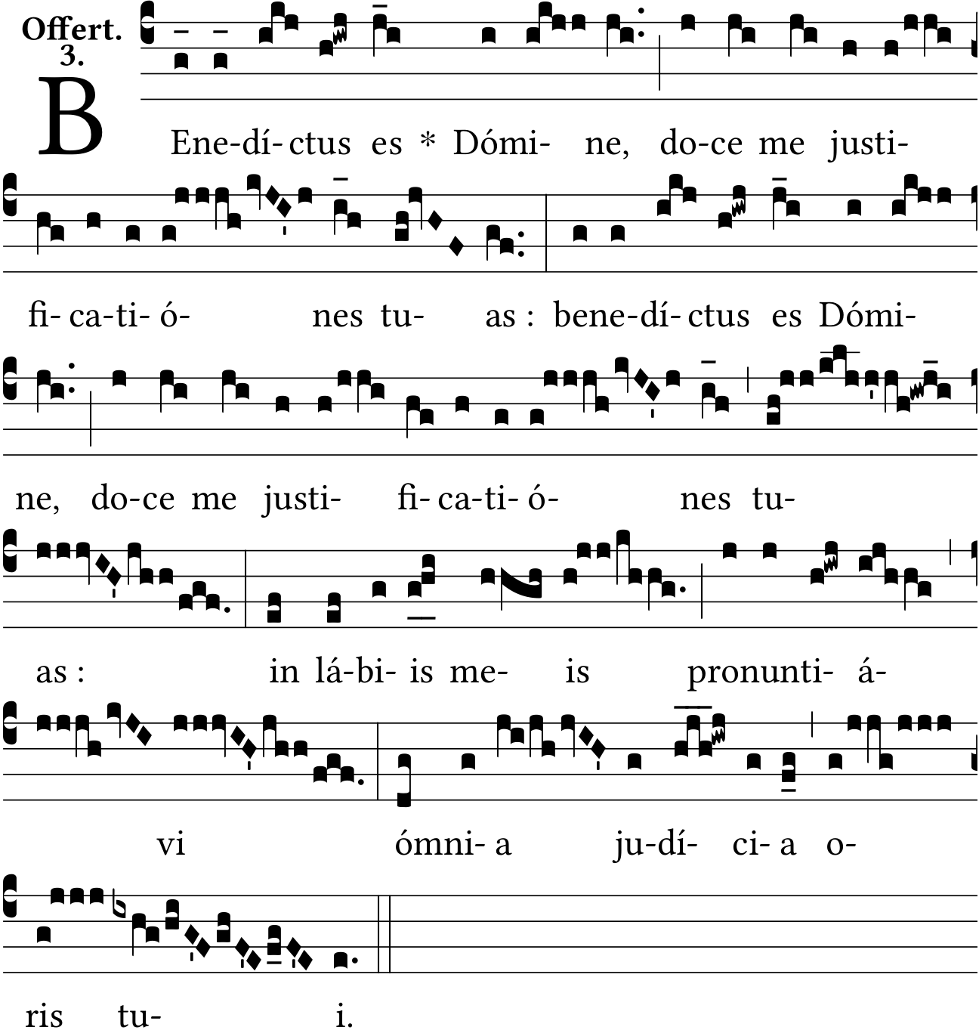

Ils mangèrent et furent pleinement rassasiés, et le Seigneur leur accorda ce qu’ils avaient demandé : ils ne furent pas frustrés dans leur désir. Ps. 77.
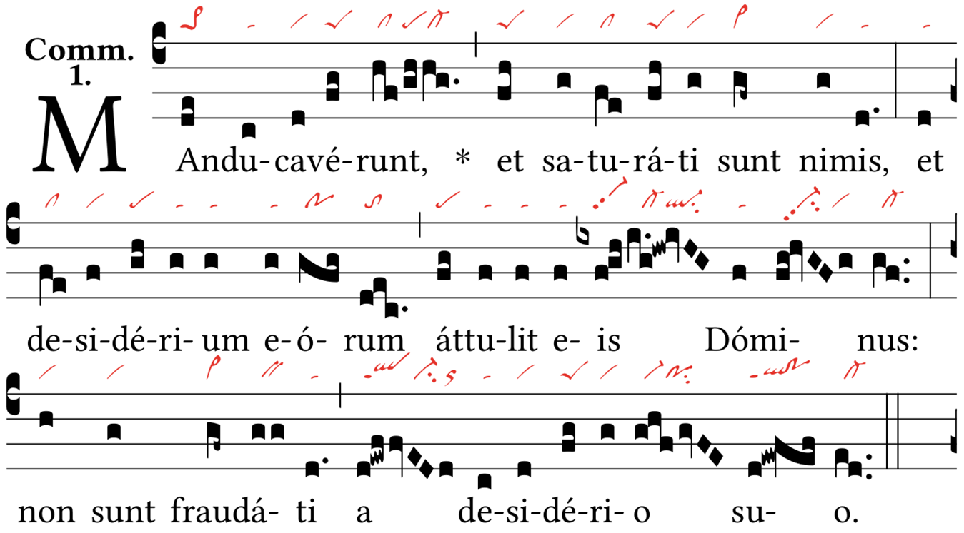

Vous êtes le Dieu qui seul opérez les merveilles : vous avez manifesté votre Puissance au milieu des nations. V/. Par votre Bras, vous avez délivré votre peuple, les enfants d’Israël et de Joseph. Ps 76.
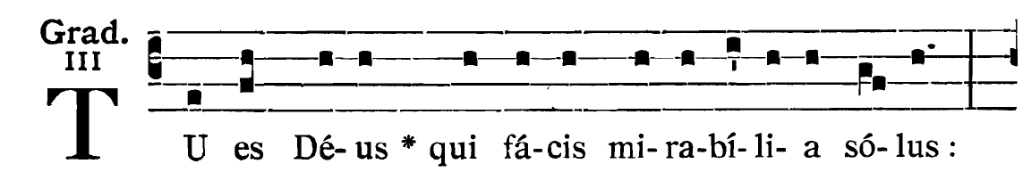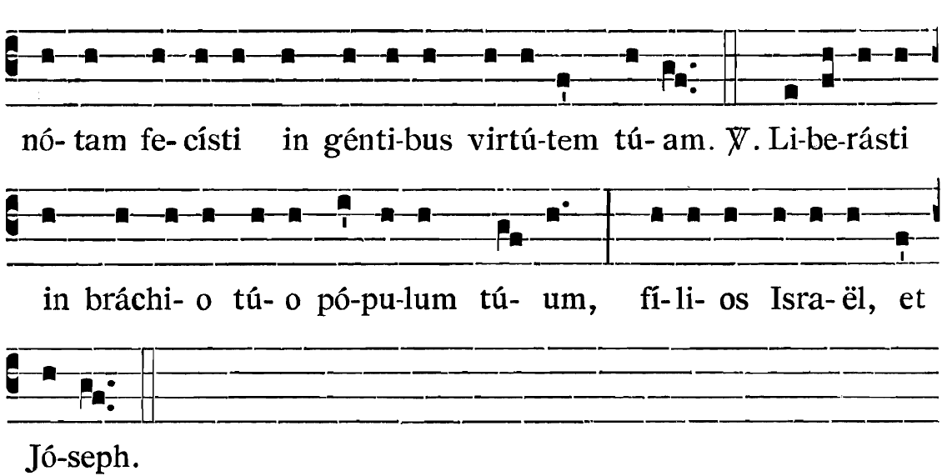

Au Seigneur vos transports d’allégresse dans tout l’univers : servez le Seigneur dans la joie. V/. Entrez dans sa présence et que votre joie déborde. V/. Sachez que le Seigneur est Dieu. V/. C’est lui qui nous a faits, et non pas nous : et nous sommes son peuple et les brebis de son pâturage. Ps. 99.
